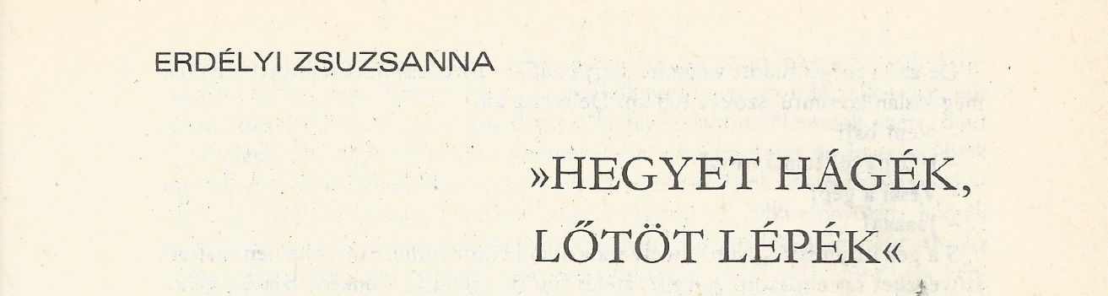
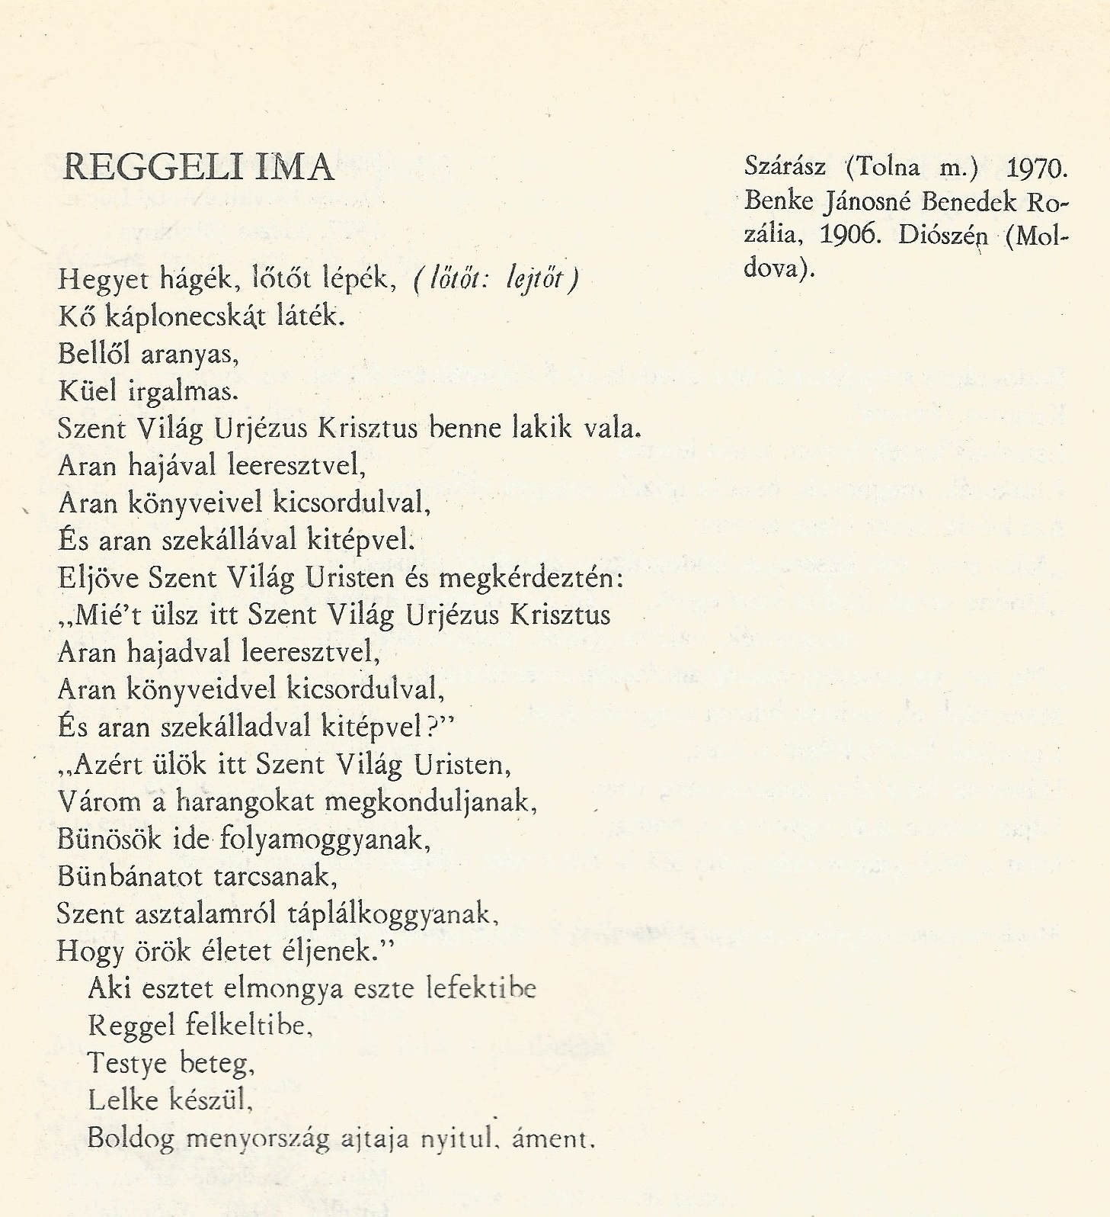

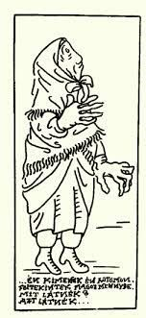
Szent Antal tüze
„Nálunk oszt mikor fáj a feje”

Elindula bódogságos szép Szüz Mária
Az ő áldott szent fiávol.
Bemene szent templomába,
Beüle arany karszékébe,
Mongya az ő szent fia:
„Eressz ki, eressz ki bódugságos Szent Anyám!
Szen(t) Pókámból szen(t) kezemet.
Vegyek le három szál gyertyát
Olvassak ennek a (mongya a nevit) ennek a I-nek Y-nak
A fejire és az egész testyire,
Hetvenhétféle Szent Antal tüzitő’,
Hetvenhétféle pokoleredettő’,
Hetvenhétféle tüzes orbáncoktú’,
Eszi nagy fájdalom szálkás husát,
Issza piros vérét.”
„Merre mész, merre mész hetvenhétféle Szent Antal tüz?
Hetvenhétféle pokoleredet?
Hetvenhétféle tüzes orbáncok?”
„Menyek, menyek ennek az Eksz Ypszilonnak
Szépsége látogatására,
Csontja hasogatására,
Piros vére megivására.”
Térj vissza, térj vissza hetvenhétféle Szent Antal tüze!
Hetvenhétféle pokoleredet!
Hetvenhétféle tüzes orbáncok!
Menny el, menny el!
Kérlek a Mária hét fájdalmáér’,
Kérlek a Jézus öt mélységes sebeiér’,
Menny el, menny el!
Hegyeknek, vőgyeknek, kőszikláknak háta mellé!
Hol fekete kutyák nem ugatnak,
Hol kovászos kenyérrel nem élnek,
Hol fekete kakasszó nem hallatszik.
Esti harangszókor meg ne találtassál, vagy déli harangszókor.
Abba a csontba s abba az izekbe, ahova beszállottál,
Mert ha megtaláltotlak,
Elvágom a késvel a nyakadon,
Agyonütlek a Jézus feszülettyive’ ámen.

Gyimesbükk, Rakottyás (Csík m., Románia), 1969 nyara. Újváry Lajos gyűjtése. Özv. Póra Györgyné, 1891.

„Ez a Szent Antal tüze hasznos. Ha egyéb testye fáj es, mert oda a hülés rekedt belé, akkor azt nevezik Szent Antal tüzinek. Ezt igen-igen rígi asszonyoktól hallottam én. Lássák Sándor es, mikor fejit fájtassa, hát akkor muszáj olvassak, akárhol legyek. S akkor mingyár megcsendesedik. Higgye meg, hogy ez igaz.”

Prózarovatunkban Benke László lírai novellája emlékeztet az Erdélyi Zsuzsanna gyűjtötte népi imákra, ame-lyek a harminc éven át élt, nyomtatott Új Írás büszkeségei voltak. – 1970-ben Juhász Ferencet, aki akkor még nem főszerkesztője volt a lapnak, de segítő munkatársa, Jancsó Adrienn előadó-művész meghívta egy baráti társa-ságba, meghallgatni ezeket a gyűjtött kincseket. Juhász azonnal lecsapott rájuk, és bőkezűen közöltette őket. Két rosszallást okozott vele: az egyház háborgott az eretnek fohászok miatt, a Párt pedig a „klerikális reakció” rontását vetette a szemünkre. Egy idő után mind-ketten megbékéltek, a gyűjtő folytatta a munkát, gazdag életművet teremtett. Juhász pedig főszerkesztő ként is tovább közölte ezeket a hívő, lírai fohászokat. (F. L.)
Juhász Ferenc és erdélyi Zsuzsannna

